附件1

2023年全国科技活动周暨江苏省第35届科普宣传周
优秀组织单位推荐表

填表单位：江苏省药理学会
单位名称 | 江苏省药理学会
联 系 人 | 朱萱萱 |  | 职务 | 常务副秘书长
通讯地址 | 童家巷24号 |  | 邮编 | 210009
电 话 | 13951996960 |  | 传真 | 025-86555797
活 动 情 况 简 介
(文字不超过3000字，附活动精彩照片3-5张)
江苏省药理学会是由全省药理工作者自愿组成的学术性社会组织。聚集了省内药理学在教学、科研、应用、生产、科普等领域的药理科技工作者。会员人数已达1236人。江苏省民政厅5A级学会，2022年被评为省科协2022年全国科技活动周暨江苏省第34届科普宣传周优秀组织单位。根据中共江苏省委宣传部、江苏省科学技术厅、江苏省科学技术协会、中国科学院南京分院联合下发的《关于举办2023年江苏省“全国科技活动周”暨江苏省第35届科普宣传周的通知》（苏科协发〔2023〕53号）要求，江苏省药理学会积极响应并组织科技专家团队在学校、社区和乡镇开展科普讲座、义诊和安全用药科普宣传活动。
- 学会科普专家一行于5月8日下午赴淮安市天津路小学开展了“医药科普促健康，携手‘童心’向未来”科普讲座。这是“守护生命，健康成长”青少年科普服务实事专项活动进校园系列活动。本次活动首先由学会科普专家谢奇老师为小学生带来了《医药科普促健康，携手“童心”向未来》科普讲座。讲座介绍了人体结构基础知识，向学生展示了五脏、六腑、眼睛、牙齿、肌肉、骨骼等人体模型，正常标本与患者标本形成强烈的视觉冲击，同时介绍了人参、枸杞等中药材，通过视觉和触觉的双重体验，让学生直观的感受到中医药的文化传承以及保持健康的重要性。学会科普专家和天津路小学的师生一起体验了乒乓沉浮、“暗度陈仓”、丁达尔现象等五个科学小实验/小挑战。并现场对天津路小学师生在具体用药过程中遇到的困惑进行了解答。江苏省药理学会关注青少年健康成长，积极发挥学会参与社会、服务社会的作用。本次讲座浅显易懂、主题突出、趣味性强、形式多样，受到了少年学生的一致好评！
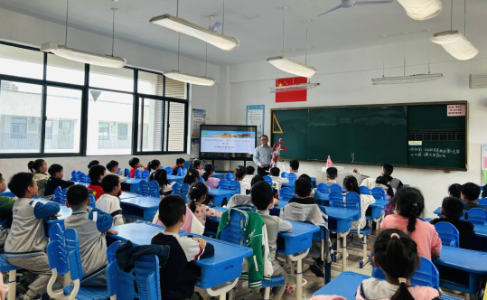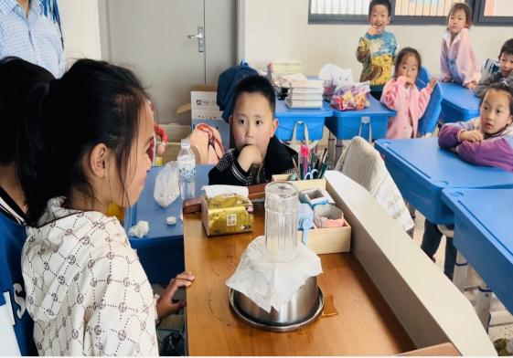
2、学会为了积极宣传“识毒拒毒防毒，守护生命健康”知识，5月12日下午，学会科普志愿者走进无锡市雪浪中心小学，为同学们带来了一场以“识毒拒毒防毒，守护生命健康”为主题的别开生面的科普宣传活动。学会科普专家王文龙教授，并通过形象的图片和视频动画，用通俗易懂的语言，从什么是毒品、毒品的类型进行了生动的讲解，揭露新型毒品的伪装性、隐蔽性和迷惑性，并结合专业知识，用浅显直观的方式，毒品与药品的关系，全方位展示了毒品的危害。学会还邀请无锡市雪浪派出所社区民警王俊皓带领同学们一起观看了禁毒展板，教育同学们如何防范和拒绝新型毒品，号召同学们当好“禁毒宣传员”，通过“小手拉大手”的形式，让更多家庭远离毒品侵蚀，共同建设无毒校园、无毒社会。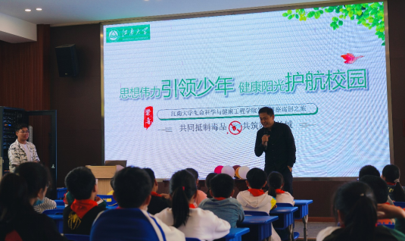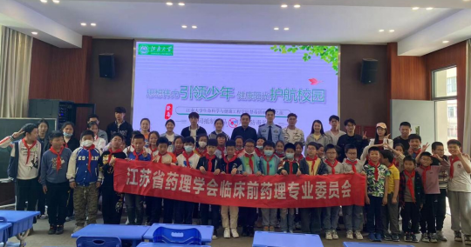
3、5月19日，学会科技传播专家江苏省中医院主任药师谭喜莹为南京锁金村街道居民开展心血管疾病用药科普讲座。谭喜莹主任药师从高血压、冠心病等心血管慢性疾病的用药特点出发，从合理用药、服药注意事项、家庭备药注意事项等居民朋友关心的问题进行讲授，深受居民朋友的喜爱。并给在场的居民朋友提出了一些建议和忠告，对于慢性疾病的药物治疗，要按时按量服药，通过生活习惯的健康化可以起到预防治疗疾病的作用，提高了居民朋友的用药依从性，提高药物疗效，降低药物不良反应的发生。整场讲座气氛热烈，大家受益匪浅。此次健康知识讲座切实为老年居民搭建起良好的健康养生学习交流平台，增强了老年居民养生意识，提升了自我防治疾病能力。
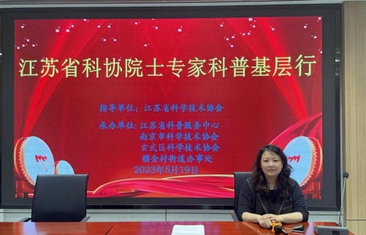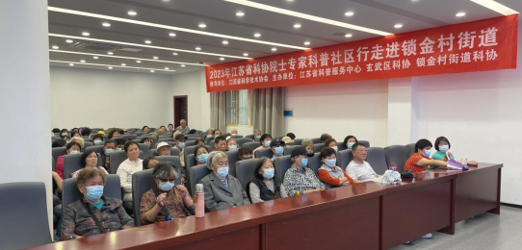
4、科普周期间学会科技传播专家张忠华主任药师走进盐都区兴城社区为居民讲授了糖尿病、高血压等心血管慢性疾病的预防、危害和药物治疗，现场江苏省科协农村技术服务中心授予学会张忠华主任药师为省科协农村技术服务中心科普特聘专家。张忠华主任给现场居民朋友提出了一些建议和忠告，糖尿病、高血压等慢性疾病的预防和治疗与健康的生活方式密不可分，管住嘴、迈开腿，坚持服药、科学服药，才能有效预防和治疗。此次科普讲座使社区居民了解了不良生活方式导致糖尿病、高血脂、高血压，是冠心病和脑卒中的罪魁祸首，也了解通过膳食习惯的改变、生活方式的健康化能对糖尿这些慢性疾病有效预防。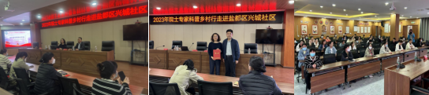
5、为更好展现学会的社会服务能力，5月24日下午，学会首席科技传播专家林莉莉教授等一行在无锡卫生高等职业技术学校开展“健康技能训练”小学生职业体验活动，此次活动也是“守护生命，健康成长”青少年科普服务实事专项活动进校园系列活动之一，无锡市新吴区新苑小学40名小学生参加了活动。
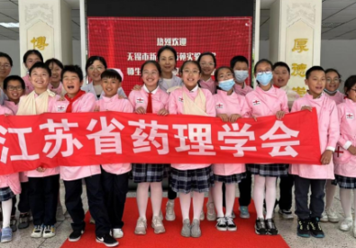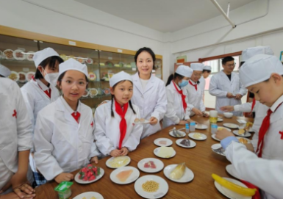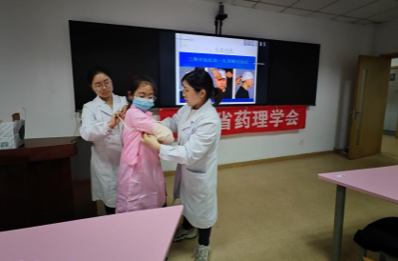
同学们兴奋地穿上白大褂，孩子们立刻变成了营养师，医生和护士。第一组学生参加了“我是小小营养师”健康课，了解学生饮食习惯、营养的特点，学会看营养成分表、理解不良饮食习惯与疾病的健康知识，通过观察食物模型营养,认识碳水化合物、蛋白质、脂肪等营养成分，孩子们利用食品模型进行配餐，亲自动手做了一顿“美味大餐”。第二组同学在老师的讲解下了解了怎么测量体温、血压、脉搏。接着，老师针对孩子们可能会出现的一些意外伤害，详细介绍并演示了救护行动中的骨折固定包扎、气道异物梗塞急救，同学们都积极投入其中。在实战演练环节，同学们互相协作，认真地去完成“伤病人包扎”工作。本次职业体验活动不仅让学生们不仅学到了有用健康知识，还增强了他们的协作能力和动手能力，学会借助科普专家力量，积极开展青少年健康科普活动，推动青少年健康成长，提升了学会社会影响力。
6、应盱眙桃源小镇卫生院的需要，学会与省科协科技服务中心组织科技传播专家团队8人，5月24日来到淮安市盱眙桃源小镇社区活动服务中心开展义诊、用药咨询等科普活动。为桃源小镇广大居民提供检测血压、中医义诊、推拿艾灸、健康咨询等服务。桃源小镇卫生院4名科技志愿者在现场为老百姓作引导服务工作。当天参加义诊和咨询活动的乡村居民近200多人。在科技志愿者的引导下，我学会科技传播团队的专家为桃源小镇居民先后进行检测血压、安全用药咨询、中医望闻问切、开药方、推拿艾灸治疗等。此次活动共

检测血压150人次，开展中医诊治近150人次，用药咨询130人次，参与推拿艾灸治疗约60人次。本次活动不但为乡村居民提供了免费的调理药方，还现场解决了居民颈肩腰腿方面的一些疼痛问题，得到居民的一致好评，学会根据居民的要求，将定期开展义诊咨询活动，希望能更好地为革命老区乡村居民提供健康服务。
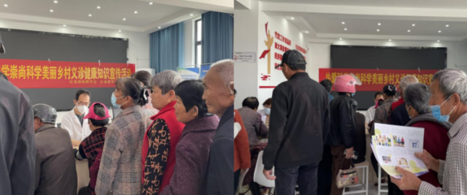
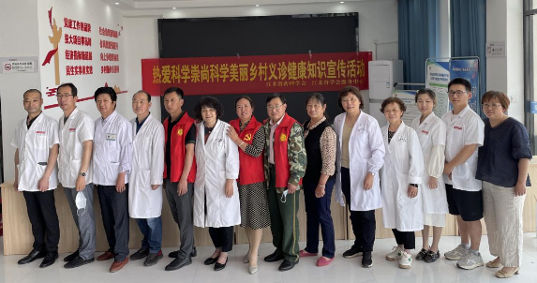
7、学会为了加强宣传“皮肤健康”科普知识，科普周期间学会在无锡卫生高等职业技术学校学术报告厅开展“春季过敏性疾病诊断与治疗”的健康主题科普讲座，本次讲座由学会科普专家林莉莉教授主讲，讲座采取线下+线上方式，共有约4300名同学和老师参加。
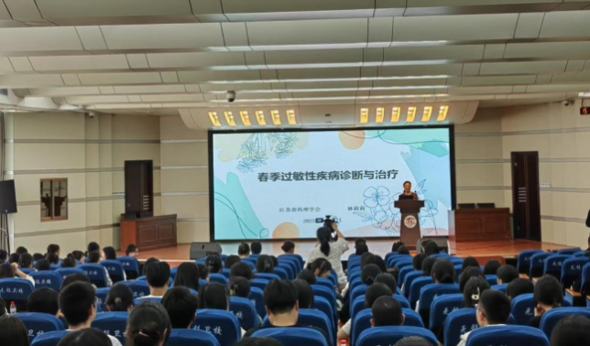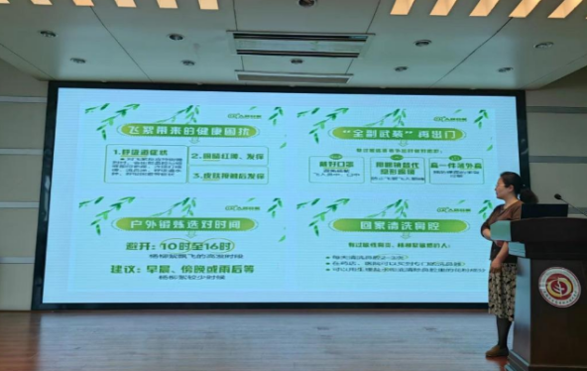
通过图片展示、案例分享，林莉莉教授开展浅显易懂的科普讲座。通过系统科普讲座，学生们懂得春季皮肤过敏不能一概而论，不同的皮肤疾患的发病原因、临床表现、治疗和预防方法是不一样的；生活中要注重保湿护肤，做好防晒，可以使用具有修复和保护皮肤屏障功能的医用护肤品，尽量戴防晒帽或打防晒伞，避免使用粉底和彩妆，慎重使用防晒霜；当皮肤过敏症状加重时要及时就，切勿自行用药，特别是含激素的外用药。本次讲座主题突出、实用性强，形式活泼生动，受到了青年学生的好评！
8、4月12日学会科普专家孙东东教授带领学会会员一行，赴共建单位南京市仙林实验幼儿园，开展中华传统功法进校园科普与展演活动。通过五禽戏以及中华武术的交流展示，增进学龄前儿童对武术以及中医药传统功法的了解，也进一步强化了他们对中华优秀文化的情感和认同。五禽戏是中医药传统导引养生的重要功法，系国家级非物质文化遗产项目，“五禽戏”展示将虎之威猛、鹿之安舒、熊之沉稳、猿之灵巧与鸟之轻捷一一展现。武术长拳表演，一拳一掌一指间，充满了英勇之气，为学龄前儿童带来一场视觉盛宴。活动受到了南京市仙林实验幼儿园的欢迎和感谢。
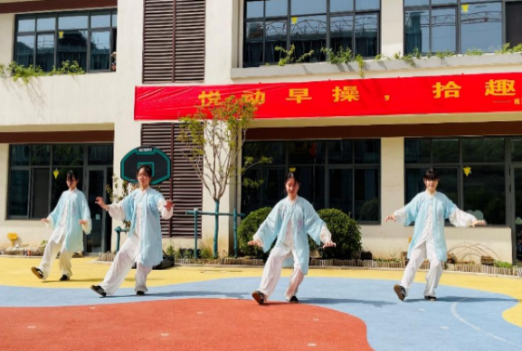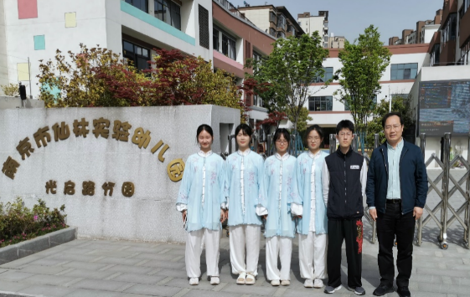
9、4月6日学会在苏州卫生职业技术学院书院校区第一报告厅开展“生殖健康关乎你我他”的健康主题科普讲座，并邀请苏州大学附属第一医院生殖医学中心茅彩萍主任主讲。讲座采取线下+线上方式，共有约350名同学和老师参加。茅彩萍教授从我国人口发展面临的“低生育率、老龄化”危机入题，深入浅出的介绍了生殖健康的现状、生殖遗传疾病、辅助生殖技术（ART）及该技术面临的安全性与有效性等知识，尤其谈到人工辅助生殖面临的各种医学伦理问题，让与会师生受到了深刻的生命伦理教育。利用ART技术来达到精准缔造健康子代生命，亟待基础研究和临床实践不断碰撞，互相发现问题、解决问题，这样才能促进生殖医学与胚胎源性疾病防治的协同创新，从源头上防范以降低出生缺陷，提高人口素质。
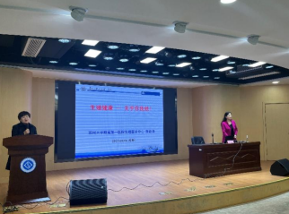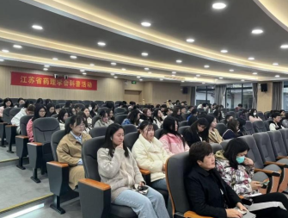
让生命拥有健康的开始，让每个生命都趋于完美！
10、为增强研究生和大学生同学的自救互救能力，推进新时代文明实践科普宣传建设，学习和掌握急救技能，有助于在紧急情况发生时及时自救或对他人实施救助。3月29日，学会科普专家陈刚领副教授为研究生和本科生同学开展题为《常用的急救知识与技能》的科普讲座。
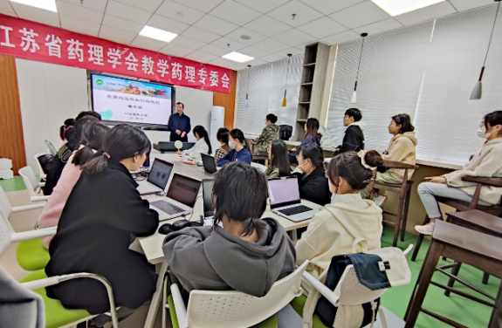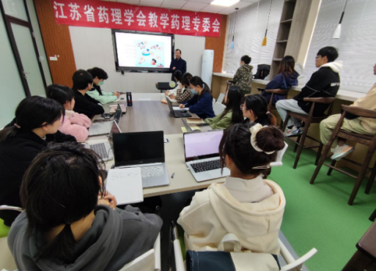
陈刚领副教授首先通过列举实例，阐释掌握急救知识和技能的重要性、必要性；并针对一些突发情况，包括烫伤、溺水、踩踏、触电、出血等的急救方法展开详细讲解。陈刚领副教授勉励同学们：拥有健康的体魄是学习知识，实现理想的前提；同学们在日常的学习生活中应重视个人健康和安全，主动学习和掌握常用的急救知识、技能，以在遇到紧急情况时正确应对，最大限度降低损失。此次讲座使同学们认识到掌握急救知识和技能的重要性，调动了同学们学习急救知识的主动性。
11、5月22日，学会科普专家在徐州医科大学举行“药学植物园开放科普日”主题科普活动，通过组织参观、香囊制作等方式，介绍了中草药知识和香囊制作方法。并结合中药香囊的文化背景与功效，通过现场展示与示范，详细地介绍制作工序。在学会专家的指导下，同学们选择喜欢的丝线、布料和香料，通过剪料、缝布、装材、封口等工序，陆续制作出一个个小巧精致的香囊，现场欢声笑语、馨香盈盈。
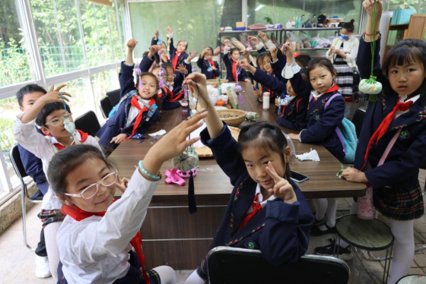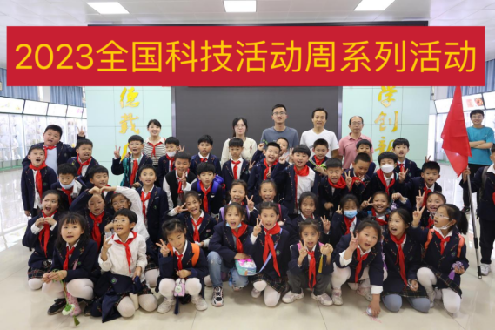
本次活动，通过普及中药知识和传统香囊制作传播中医药文化，同时参观生命科学馆，激发青少年爱科学、学科学、用科学的兴趣，既浓郁校园中医药文化氛围，又推动文化传承创新。营造继承发扬优秀传统文化、弘扬科学精神的社会风尚。
12、在“第七个全国科技工作者日之际，6月9日下午学会在南京汉西门社区开展“闻香识本草，巧手做香囊”端午节手工制作活动。
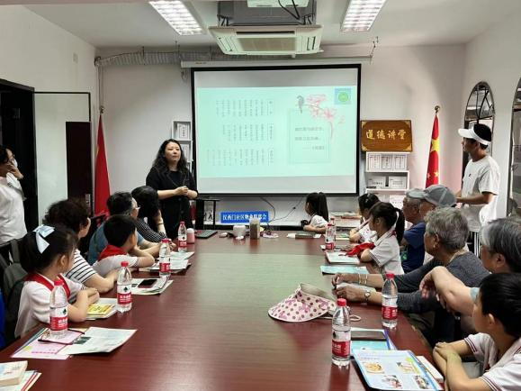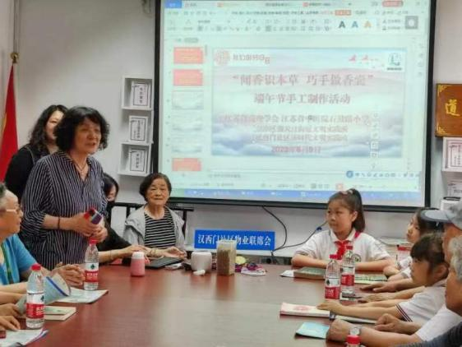
中医药如何现代化传承发展创新，如何引领下一代走近中医药世界，感受中医药文化的博大精深，使社区居民和小学生认同中医药文化，激发他们对中医药的热爱。本次端午节手工制作科普活动，学会科普专家谭喜莹主任药师为社区居民科普了“神奇的中药香囊”
他首先从香囊的起源、中药香囊功效、防感香囊的组成、香囊制作等方面介绍了早在周代有佩戴香囊，沐浴兰汤的习俗。之后，香囊以复方、方剂的形态广泛用于防治疾病并延用现代。科普讲座中重点介绍了国医大师周仲瑛教授治疗感冒的经验方，在讲课中现场互动活跃，特别是南京石鼓路小学二年级学生积极参与并回答正确。在制作香囊的过程中，学会还为社区居民和小学生准备了科普宣传资料，受到欢迎。
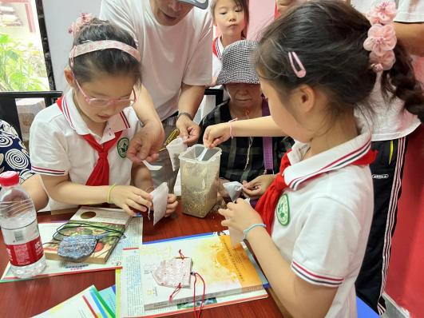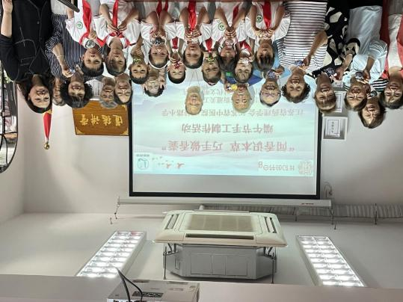
13、面对历史性的机遇与挑战，面对广阔市场的无限可能，由南京工业大学主办、江苏省药理学会等单位协办的“医工交叉新机遇，未来健康新力量论坛”于5月19日南京工业大学江浦校区 尚德楼 A1-一楼报告厅举行。 论坛旨在共同探讨生物、医学、药学及材料等领域的合作契机，促进跨专业、跨背景、跨学科学术交流，创新强链，进一步推动医工融合交叉创新与生物医药产业发展实现新跃升。
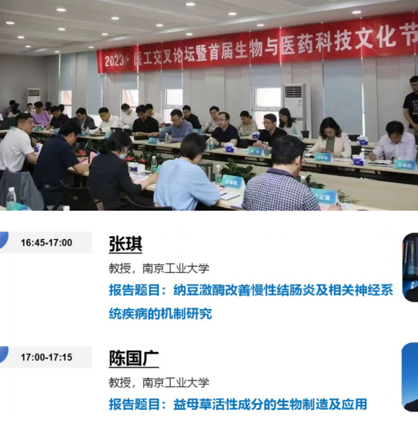
我学会专家张琪教授和陈国广教授的大会报告“纳豆激酶改善慢性结肠炎及相关神经系统疾病的机制研究”和“益母草活性成分的生物制造及应用”受到参会代表的关注。
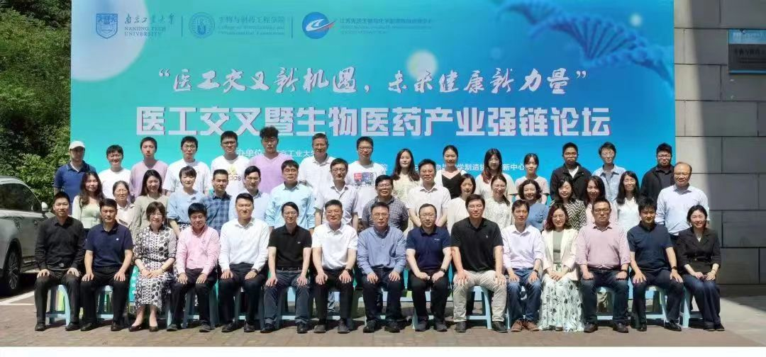

省级学会  推荐意见 |  | 同意推荐  盖章  2023 年8月 3日
省科协  审定意见 |  | 盖章 年 月 日
1.活动名称要具体，与备案表填报的信息一致；
2.单位名称填写全称；
3.8月11日前发至省学会服务中心邮箱：jsxh@vip.163.com

